

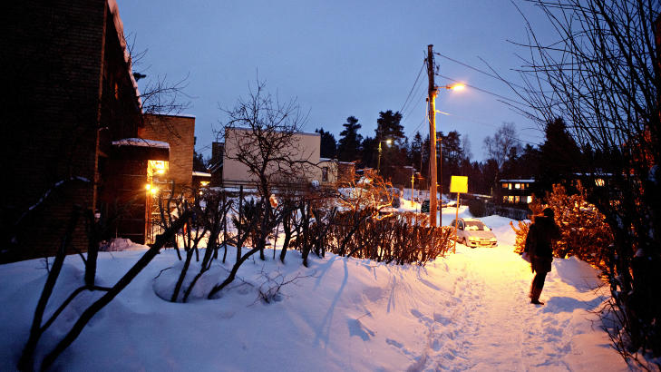
Jente funne daud
Publisert 23.08.13 - 20:42, endret 24.08.13 - 04:50 (NL)
Funne daud: Både politiet og krimteknikare har jobba fleire dagar for å komme(kome) til bunns i denne saken(saka). (Foto: TASMIA HUSSAIN)
Av Tasmia Hussain
Tysdag morgon var det ein(ei) dramatisk dag for både politiet og helsestellet. Ei lita jente, på 10 år blei funne livlaus i Trondheim. I følgje politiet lå(låg) det fleire fyrstikkar rundt(kring) stedet der jenta blei funne. Nå jobbar spesialagentaner(spesialagentar) og krimteknikare med saka.
I ein(ei) pressemelding bekreftar politiet at dei fann ei daud jente under nyttårfeiringa. Dei fant(fann) ho heilt tilfeldig, da dei eigentleg skulle sjekka(sjekke) om nokon hadde fått fryverkeriskadar. Politiet veit ikkje kven jenta er, og(eller) kor ho kjem frå. Jenta blei funne i ein(ei) skråning, like ved eit hus. Lenger borte i gata vart det funne flerire brukte fyrstikker.
HAR DU NOKON BILETE, VIDEO ELLER TIPS? KONTAKT SØR-TRØNDELAG POLITIDISTRIKT!
RING: 73899090 ELLER SEND EIN E-POST TIL: post.sor-trondelag@politiet.no
Leitar etter foreldra
Jenta blei funne av to rike damer, som bur i eit herskapeleg hus.
- Da vi fann jenta, hadde ho eit fin(fint) og nydeleg smil om munnen. Det så faktisk ut som om ho hadde det bra, seier den eine dama.
Jenta(Jentas død) er no ein houvedsak for politiet. Jenta hadde ingen legitimasjonskort på seg, og ingen i området har sett ho før.
- Vi er fullt i gong med å leita(leite) etter foreldra, seier ein bekymra politisjef.
Politiet seier også at det er mest sannsynleg at jenta hadde gått lenge utan mat og varme klede, dei trur også at det var grunnen til at ho fraus i hel.
Mistet skorne
Den lilla(vesle) jenta blei funnet barbeint, med fleire sår i foten.
- Litt lengar(lenger/lengre) unna åstaden fant(fann) vi også nokre gamle skor(sko). Vi regner(rekner) selvfølgeleg med at disse tilhøyrde jenta, seier krimspesialist(kriminalspesialist) Hansen.
Den eine blei funne midt på gata, slitt og dårleg. Den andre tøffelen blei funne hos ein gut. Guten hadde ikkje noko å seie om dette, bortsett frå at han fant(fann) han på bakken. Han hadde tenkt seg at han skulle bruke han som ei vogge når han sjølv fekk barn.
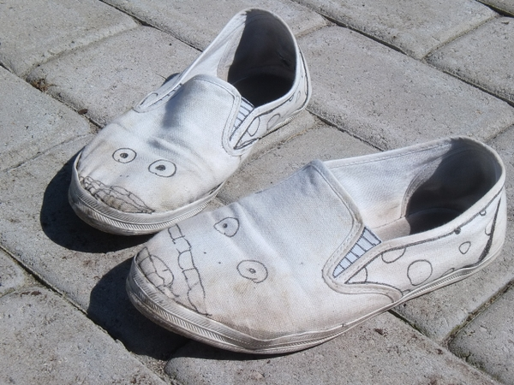
Artikkelen fortsettar under biletet!
Dårlege sko: Man kan sjølv se(sjå) at disse(desse) skorne ikkje eginar(eignar) seg til kalde vinterdagar.(Foto: PRIVAT)

Tente(tende) på alle fyrstikkane
Fleire har gjeve beskjed om at dei hadde møtt den same jenta på nyttårsaftan. Vidare sa dei at ho prøvde å selje fyrstikka til dei, noko dei takket(takka) nei til. Etterforskarane sei(seier) at dei også har funnet(funne) fleire fyrstikka(r) rundt(kring) heile området. Tidligare i dag sa politiet at dei no er heilt viss på at jenta tente(tende) på alle fyrstikkane for å ikkje fryse i hel.
Politiet i Trondheim ønsker ikkje å kommentere saken ytterligere(ytterlegare) ovenfor NL tyrsdag kveld.

